**Строка(String) –** Кодируются в UTF-16,должны заключаться в кавычки.

1. Двойные кавычки: "Привет".
2. Одинарные кавычки: 'Привет'.
3. Обратные кавычки: `Привет ${name}`. Позволяют встраивать результат выражения в строку. Такие строки могут занимать несколько строк.

Свойство **length** содержит длину строки.

Получить символ по позиции можно с помощью:

* квадратных скобок []. Вернет undefind если на указанной позиции нет символа.
* **charAt(pos).**  Если на позиции нет символа, вернет пустую строку.
* **at.** Если на позиции нет символа, вернет пустую undefind. Позволяет указывать отрицательные индексы.

Перебрать

**Строки неизменяемы.**

Методы

* **St.toLowerCase()** – привести строку к нижнему регистру
* **St.toUpperCase()** – привести строку к верхнему регистру
* **st.indexOf(substr, pos)** – найти индекс подстроки substr начиная с позиции pos. -1 при отсутствии.
* **Str**.**lastIndexOf(substr, position) –** найти индекс последнего вхождения подстроки в строку.
* **str.includes(substr, pos) –** проверить, есть ли в строке подстрока.
* **str.startsWith(substr) –** проверить начинается ли строка определенной строкой.
* **str.endsWith(substr) -** проверить заканчивается ли строка определенной строкой.
* **str.slice(start [, end]) –** вернуть подстроку от start до (не включая) end. Для start и end можно задавать отрицательные значения.Тогда отсчет идет с конца строки  
  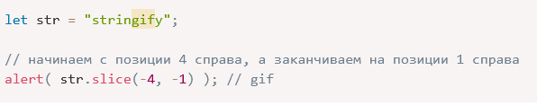
* **str.substring(start [, end]) –** то же, что и slice, но можно задать start > end, тогда сработает так, если бы аргументы были поменяны местами. Не поддерживает отрицательные значения.
* **str.substr(start [, length]) -** Возвращает часть строки от start длины length. start может быть отрицательным.
* **str.localeCompare(str2) -** возвращает число, которое показывает, какая строка больше в соответствии с правилами языка. Имеет 2 доп. аргумента. Первый позволяет указать язык (по умолчанию берётся из окружения) — от него зависит порядок букв. Второй — определить дополнительные правила, такие как чувствительность к регистру, а также следует ли учитывать различия между "a" и "á".
* **str.codePointAt(pos) –** возвращает код символа, находящегося на позиции pos.
* **String.fromCodePoint(code) –** создает символ по его коду.
* **str.trim() –** убирает пробелы в начале и конце строки.
* **str.trimEnd(**
* **str.repeat(n) –** повторяет строку n раз.
* **str.split(‘x’) –** разбивает строку по указанному символу.
* **str.concat(str2, …)** – конкатенация строк
* **str.match(regexp) -** возвращает получившиеся совпадения при сопоставлении строки с регулярным выражением.  
  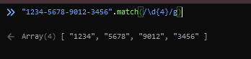
* **str.matchAll(regexp) -** возвращает итератор по всем результатам при сопоставлении строки с регулярным выражением.
* **str.replace(regexp|substr, newSubStr|function[, flags]) –** вернуть новую строку, в которой первое выражение будет заменено на второе. Первым параметром может быть строка или регулярка. При указании строки заменено будет только первое вхождение. Второй параметр – строка для замены, либо функция, возвращающая строку для замены.  
  

**NUMBER**

**Число (number)** – представляет как целочисленные значений, так и числа с плавающей точкой.

Имеются “специальные числовые значения”:

* **Infinity** – математическая бесконечность, больше любого числа. Его можно получить в результате деления на 0, либо задать явно.
* **-Infinity** – отрицательная бесконечность.
* **NaN (Not a number)** – результат неправильной или неопределенной математической операции. Любая математическая операция с NaN возвращает NaN. NaN не равен ничему, даже самому себе. Можно проверить с помощью функции **isNan(value)**.

Функция **isFinite(value)** возвращает true, если число не является NaN/Infinity/-Infinity.

Методы **Number.isNaN** и **Number.isFinite** – это более «строгие» версии функций isNaN и isFinite. Они не выполняют приведение типов, и сразу возвращают false если не number.

Могут быть **записаны в разных системах счисления**

* Шеснадцатиричная 0xff
* Восьмеричная 0o377
* Двоичная 0b11111111

Через **метод toString(base)** можно представить число в виде строки в системе счисления от 2 до 36.

Числа могут быть представлены в экспоненциальной форме





**Округление:**

* Math.floor – округление в меньшую сторону
* Math.ceil – округление в большую сторону
* Math.round – округление до ближайшего целого
* Math.trunc – отбрасывание дробной части
* num.toFixed(n) – округляет число до n знаков после запятой и возвращает строковое представление результата.
* num.toPrecision([precision]) – возвращает строку, представляющую число в записи с фиксированной запятой или в экспоненциальной записи, округленное до precision значащих цифр. если заданного количества разрядов недостаточно для точного отображения целой части числа, значение может быть возвращено в экспоненциальной.  
  

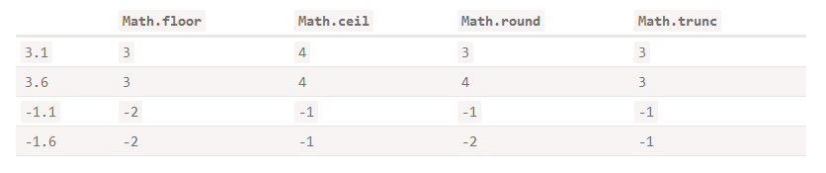

Чтобы вызвать метод непосредственно на литерале числа, нужно использовать 2 точки, так как js думает, что после первой точки начинается десятичная часть числа. Либо можно обернуть число в круглые скобки.

12..toString(16)

(12).toString(16)

Для явного преобразования можно использовать унарный плюс, либо Number(). Но они будут возвращать NaN если строка не является в точности числом.

Преобразование значений с помощью функции **Number()** осуществляется по следующим правилам:

* Числа возвращаются без каких либо изменений.
* **true** преобразуется в **1**.
* false преобразуется в **0**.
* Значение **null** преобразуется в **0**.
* Значение **undefined** преобразуется в **NaN**.

Преобразование строк также осуществляется по своим правилам:

* Обрезатся пробелы, **\n**,  **\t**, **\v** и др., которые находятся в начале или в конце строки.
* Строка может содержать унарный **-** или **+** либо без знака. Начальные нули игнорируются, например **"-007"** преобразуется в -**7**.
* Если строка представляет собой число в шестнадцатеричном формате, она преобразуется в соответствующее целое десятичное число. Например +”0xaff” => 2815.
* Пустая строка преобразуется в **0** (только в мат. перациях, через parse она становится NaN).
* Если строка содержит что-то отличное от предыдущих вариантов, например инкремент (декремент), она преобразуется в **NaN**.

Неявное приведение значения к числовому типу в JavaScript применяется, чаще чем преобразование в строку или в логическое значение.

Функции parseInt и parseFloat могут распарсить такое: “12.11dasdad” -> 12.11; Пробелы в начале строке игнорируются.

Такое не могут “dasd10” -> NaN. Они так же позволяют вторым параметром указать систему счисления.

Объект **Math** содержит различные математические функции и константы.

**Math.random()** - Возвращает псевдослучайное число в диапазоне от 0 (включительно) до 1 (но не включая 1).

**Math.max(a, b, c...) / Math.min(a, b, c...)** - Возвращает наибольшее/наименьшее число из перечисленных аргументов.

**Math.pow(n, power)** - Возвращает число n, возведённое в степень power

**BigInt** – был добавлен, чтобы дать возможность работать с целыми числами произвольной длины. (number ограничен значением (253-1)).

Чтобы создать значение типа BigInt, необходимо добавить **n** в конец числового литерала или вызвать функцию **BigInt**, которая создаст число типа BigInt из переданного аргумента. Аргументом может быть число, строка и др.

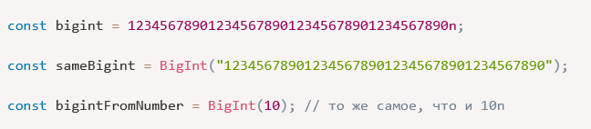

Свойство Number.MAX_VALUE представляет максимальное числовое значение, представимое в JavaScript. Значение больше представляются как бесконечность.

maxSaveInteger представляет максимальное безопасное целочисленное значение в JavaScript (2^53 - 1). Под безопасностью в этом контексте понимается способность точно представлять целые числа и правильно их сравнивать.

Все операции с числами типа bigint возвращают bigint. В математических операциях мы не можем смешивать bigint и обычные числа.

*Обычные* и *bigint* числа принадлежат к разным типам, они могут быть равны только при нестрогом сравнении ==.

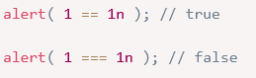

**DATE**

**Date –** объект, который используется для работы с датой и временем.

**new Date() –** создает объект с текущей датой и временем.

**new Date(milliseconds) –** создает объект на основе количества миллисекунд прошедших с первого января 1970 года. Передав отрицательное можно получить дату до 1970.

**new Date(datestring) –** почти то же что и Date.parse.

**new Date(year, month, date, hours, minutes, seconds, ms) –** создать объект по компонентам. Обязательными являются только год и месяц. date по умолчанию 1, остальные 0. Отсчет месяцев начинается с нуля.

**Date.UTC(year, month, date, hours, minutes, seconds, ms) –** параметры аналогичны предыдущему, но возвращает количество миллисекунд с января 1970 по UTC.

**Date.parse(str) –** разбирает строку в формате , где T – разделитель между между датой и временем, Z-временная зона.

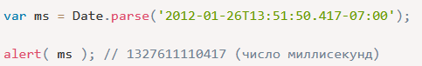

**Date.now() –** возвращает текущую дату в виде миллисекунд. Аналогичен вызову +new Date() но не создает промежуточный объект даты, поэтому работает быстрее.

Для доступа к компонентам даты используются следующие методы:

* **getFullYear() –** получить год (из 4 цифр).
* **getMonth() –** получить месяц, от 0 до 11.
* **getDate() –** получить число месяца, от 1 до 31.
* **getHours() –** получить часы.
* **getMinutes() –** получить минуты
* **getSeconds() –** получить секунды
* **getMilliseconds() –** получить миллисекунды.
* **getDay() –** получить день недели. **от 0(воскресенье) до 6(суббота)**
* **getUTCFullYear(), getUTCMonth() и т. д. –** аналоги вышеуказанных методов, возвращающие время по нулевому мередиану.
* **getTime() –** число миллисекунд прошедших с 1 января 1970 года GMT+0.
* **getTimezoneOffset() –** возвращает разницу между местным и UTC временем в минутах.

Установить значения компонентов позволяют следующие методы:

* **setFullYear(year [, month, date])**
* **setMonth(month [, date])**
* **setDate(date)**
* **setHours(hour [, min, sec, ms])**
* **setMinutes(min [, sec, ms])**
* **setSeconds(sec [, ms])**
* **setMilliseconds(ms)**
* **setTime(milliseconds)** (устанавливает всю дату по миллисекундам с 01.01.1970 UTC)

Все они, кроме **setTime(),** обладают также **UTC-вариантом**, например: **setUTCHours().**

Объект Date обладает **автоисправлением**. Неправильные компоненты даты автоматически распределяются по остальным.



Это удобно для нахождения даты, отдаленной на нужный промежуток времени. Можно устанавливать и нулевые, и отрицательные компоненты.





Когда Date используется в числовом контексте, он преобразуется в количество миллисекунд.

Важный побочный эффект: **даты можно вычитать**, результат вычитания объектов Date – их **временная разница, в миллисекундах**.

Вывести отформатированную дату можно методами: **date.toLocaleString(локаль, опции)**

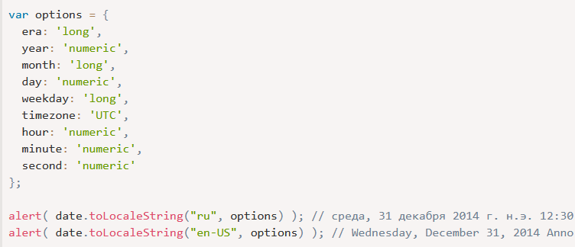

**toString() –** вернуть дату целиком**, toDateString() –** только дату**, toTimeString() –** только время**.** Эти методы возвращают стандартное строчное представление, не заданное жестко в стандарте а зависящее от браузера.

**toISOString()** - Возвращает дату в формате ISO.

**SYMBOL**

**Symbol** представляет собой уникальный идентификатор. Они могут иметь описание (имя). Создаются с помощью функции Symbol():

Символы гарантированно уникальны. Даже символы с одинаковым описанием все равно будут разными. Описание это просто метка, которая ни на что не влияет.

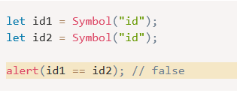

Символы не преобразуются автоматически в строки (Например при вызове alert будет ошибка). Сделано в целях защиты , чтобы строки и символы не преобразовывались друг в друга там, где мы этого не ожидаем.

Символы позволяют создавать “скрытые” свойства объектов, к которым нельзя нечаянно обратиться и перезаписать их в другом коде, в котором нет этого символа.

Свойства, чьи ключи символы, не перебираются через for..in. А вот Object.assign, копирует и строковые и символьные свойства.

В литеральном объекте нужно заключать символ в скобки, чтобы js не принимал его за строку.

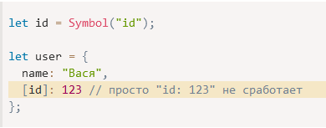

Если же мы хотим, чтобы символы с одинаковыми именами были одной сущностью, можно использовать **глобальный реестр символов**. Мы можем создавать в нем символы, и обращаться к ним позже, при этом нам гарантированно будет возвращаться один и тот же символ.

Для **чтения** (или, при отсутствии, **создания**) символа из реестра используется вызов **Symbol.for(key)**.

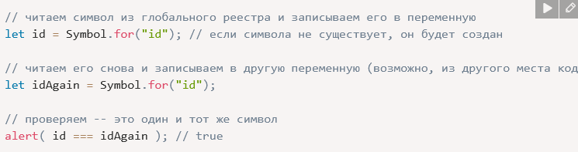

**Symbol.keyFor(sym)** – принимает глобальный символ, и возвращает его имя. Если символ не содержится в глобальном реестре, вернется undefined.

Для любых символов доступно свойство **description**, который хранит имя символа.

Существует множество системных символов:

* **Symbol.hasInstance** - Метод, определяющий, распознает ли конструктор некоторый объект как свой экземпляр. Используется оператором **instanceof**.
* Symbol.isConcatSpreadable
* **Symbol.iterator –** возвращает итератор по умолчанию для объекта. Используется конструкцией **for .. of**.
* **Symbol.toPrimitive** - Метод, преобразующий объект в примитив (примитивное значение).

Технически символы не полностью скрыты.

* **Object.getOwnPropertySymbols(obj) –** позволяет получить все свойства объекта с ключами-символами.
* **Reflect.ownKeys(obj) –** возвращает все ключи объекта, включая символьные.

**OBJECT**

**object –** объект. Состоит из пар ключ-значение. Ключ (имя свойства) – строка, значение что угодно.

Имя свойства может состоять из нескольких слов через пробел, но тогда оно должно быть заключено в кавычки.

Пустой объект можно создать, используя один из двух вариантов синтаксиса:

let user = new Object(); // синтаксис "конструктор объекта"

let user = {}; // синтаксис "литерал объекта"

Можем сразу создать объект из нескольких свойств:

let user = { // объект

name: "John", // под ключом "name" хранится значение "John"

age: 30 // под ключом "age" хранится значение 30

};

**Конструктор Object** создаёт объект-обёртку для переданного значения. Если значением является null или undefined, создаёт и возвращает пустой объект, в противном случае возвращает объект такого типа, который соответствует переданному значению. Если значение уже является объектом, конструктор вернёт это значение.

Для обращения к свойствам используется запись через точку, либо через квадратные скобки и имя свойства в кавычках.

alert( user.name ); // John

alert( user.age ); // 30

alert(user["likes birds"]); // true

Для удаления свойства используется оператор **delete**

delete user.age;

**свойства упорядочены** особым образом: свойства **с целочисленными ключами сортируются по возрастанию**, **остальные** располагаются **в порядке создания.**

Если хотим значение переменной установить как свойство объекта, и использовать то же имя что и переменная, можно использовать короткую запись

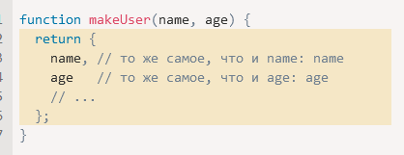

С помощью квадратных скобок в литеральной нотации мы можем создать **вычисляемое свойство**:

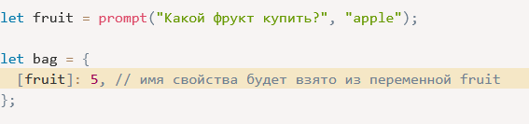

Имя свойства может содержать зарезервированные слова (for, let, return).

При обращении к свойству, которого нет в объекте возвращается underfind. Чтобы проверить, есть ли у объекта такое свойство можно использовать оператор **in**:

let user = { name: "John", age: 30 };

alert( "age" in user ); // true, user.age существует

alert( "blabla" in user ); // false, user.blabla не существует

Мы можем менять объект, объявленый с *const*(добавлять, удалять поля и менять их значение). Мы не можем изменить только саму переменную.

Для перебора всех свойств объекта и его цепочки прототипа используется цикл **for..in**:

for (key in object) {

// тело цикла выполняется для каждого свойства объекта

}

**Object.keys(x) –** возвращает массив с именами свойств объекта. (Не ищет по прототипу).

Для проверки типа используется оператор **typeof**. Возвращает строку с именем типа.

Оператор **instanceof** проверяет, принадлежит ли объект к определённому классу. Другими словами, object instanceof constructor проверяет, присутствует ли объект constructor.prototype в цепочке прототипов object.

Объект хранится и копируется по ссылке.

Для **клонирования** придется создать новый объект и переписать в него свойства. Либо



Он копирует все свойства объектов src в объект dest.

Синтаксис {…} позволяет создавать один объект. Создавать множество однотипных объектов можно с помощью **функции-конструктора** и **оператора new**.

Это обычные функции, и любую функцию можно вызвать через оператор new. Но их обычно называют с большой буквы.

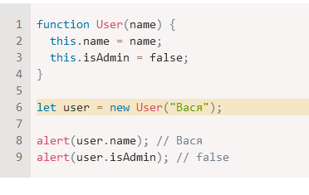

Конструктор работает следующим образом:

1. Создаётся новый пустой объект, и он присваивается this.
2. Выполняется тело функции. Обычно оно модифицирует this, добавляя туда новые свойства.
3. Возвращается значение this.

Технически, любая функция (кроме стрелочных) может использоваться в качестве конструктора.

Используя специальное свойство **new.target** внутри функции, мы можем проверить, **вызвана ли функция при помощи оператора new или без него**.

В случае **обычного вызова** функции new.target будет **undefined**. Если же она была вызвана при помощи new, new.target будет **равен самой функции**.

Если функция **содержит** оператор **return**, то при вызове с new:

* При вызове return с объектом, вместо this вернётся объект.
* При вызове return с примитивным значением, оно игнорируется.

**Object.create(proto [, descriptors]) –** создает пустой объект со свойством [[Prototype]], указанным как proto (может быть null), и необязательными дескрипторами свойств.

**При использовании объектов с операторами, они преобразуются в примитивы.**

* В **логическом** контексте все объекты являются **true**.

Преобразование Объекта к примитивам осуществляется с помощью хинтов:

* **“string”** - для преобразования объекта к строке, когда мы выполняем операцию, которая ожидает строку
* **“number”** – для преобразования к числу в случае математических операций, и большинстве математических функций, операторами сравнения.
* **“default”** – происходит редко, когда оператор не уверен какой тип ожидать. Например бинарный плюс может работать как со строками (конкатенация), так и с числами (сложение). Поэтому при сложении + использует хинт “default”. Так же с операторам ==.

Все встроенные объекты, за исключением Date, реализуют "default" преобразование тем же способом, что и "number".

Для преобразования используется метод **Symbol.toPrimitive**, он принимает название хинта и выполняет соответствующее преобразование. Он обрабатывает все случаи преобразования.

Если нет Symbol.toPrimitive то JS ищет методы **toString** для строковых преобразований, и **valueOf** для остальных. Если valueOf нет, либо он не возвращает примитив, то везде используется toString.

Примитивы имеют **объекты-обертки.** String, Number, Boolean, Symbol и BigInt (null и undefind не имеют). Они могут автоматически оборачиваться в момент вызова метода на примитиве. Затем вызывается метод и обертка удаляется.

**Методы** – свойства объекта, являющиеся функциями. 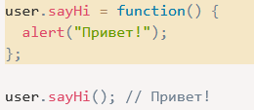

Есть **сокращенная запись** для метода:

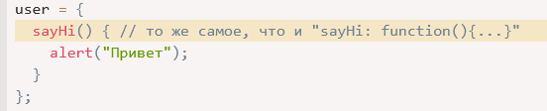

Методы:

* **Object.assign** – копирует свойства всех указанных объектов в указанный объект и возвращает этот объект. Он не делает глубокое клонирование.
* **Create** – создает новый объект с указанным прототипом и свойствами.
* **defineProperties** – добавляет к объекту новое свойство (enumerable…). Изменить флаги свойства.
* **Entries/fromEntries** – создает вложенный массив пар ключ-значение объекта (наоборот).
* **Freeze** – Запрещает добавлять/удалять/изменять свойства. Устанавливает configurable: false, writable: false для всех существующих свойств.
* **Seal** – Запрещает добавлять/удалять свойства. Устанавливает configurable: false для всех существующих свойств..
* **preventExtensions** – Запрещает добавлять новые свойства в объект.
* **hasOwnProperty** – возвращает логическое значение, указывающее, содержит ли объект указанное свойство (Не проверяет прототипы, то есть именно в этом объекте).
* **Is** – являются ли 2 значения одинаковыми. Сравнивает даже null, NaN и т.д.
* **Values** – возвращает массив значений перечисляемых свойств объекта объекта, не включая цепочку прототипов.
* **Keys** – возвращает массив из собственных перечисляемых свойств переданного объекта.
* **ValueOf** – возвращает примитивное значение указанного объекта.
* **setPropertyOf** – устанавливает прототип.
* **getPropertyOf** – возвращает прототип.
* **Prototype** – позволяет добавлять свойства к объекту.

**Свойства объектов**

Свойства имеют 3 специальных атрибута:

* **writable** – если true, свойство можно изменить, иначе оно только для чтения.
* **enumerable** – если true, свойство перечисляется в циклах (for…in, Object.keys()), в противном случае циклы его игнорируют.
* **configurable** – если false нельзя удалять свойство и менять его флаги. При этом можно менять его значение. Сделать его обратно true нельзя.

**Object.getOwnPropertyDescriptor(obj, propertyName)** позволяет получить полную информацию о свойстве.



**Object.defineProperty(obj, propertyName, descriptor) –** Изменить флаги свойства. Если свойство существует, его флаги обновляться. В противном случае метод создаст новое свойство с указанным значением и флагами. Если какой-то флаг не указан явно, ему присваивается значение false.

**Object.defineProperties(obj, descriptors) –** позволяет определить множество свойств сразу:

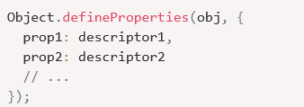

**Object.getOwnPropertyDescriptors(obj) –** получить все дескрипторы свойств сразу.

Свойству можно назначить **геттеры и сеттеры**.

Они вызываются не как функции, а как обычные свойства. Геттер – при получении, сеттер – при записи.

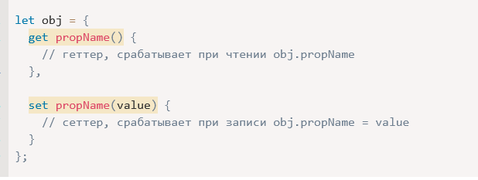

**Прототипы**

**Prototype** – специальное скрытое свойство, которое содержит другой объект, либо null. Это объект, на основе которого создан другой объект.

Если свойство отсутствует в объекте, js ищет его в прототипе. Это называется **“**Прототипным наследованием**”**. При этом **запись свойств происходит непосредственно в объект**, а не в прототип. **Исключение** составляют **свойства-аксессоры**. Но this все равно содержит ссылка на вызываемый объект.

Задать его можно **с помощью геттера-сеттера __proto__ для внутреннего свойства [[Prototype]]:**

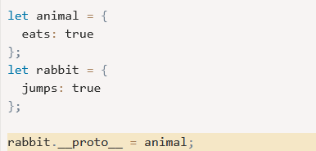

__proto__ может быть только объектом, или null**.** Другие значения игнорируются. Нельзя зацикливать прототипы.

По умолчанию **ptototype** – это объект с единственным свойством constructor, которое ссылается на функцию конструктор. Присвоив конструктору свойство prototype конструктор устанавливает его для новых объектов, соpданных с помощью new.

Современные же методы это:

* **Object.create(proto, [descriptors])** – создаёт пустой объект со свойством [[Prototype]], указанным как proto, и необязательными дескрипторами свойств descriptors.
* **Object.getPrototypeOf(obj)** – возвращает свойство [[Prototype]] объекта obj.
* **Object.setPrototypeOf(obj, proto)** – устанавливает свойство [[Prototype]] объекта obj как proto.

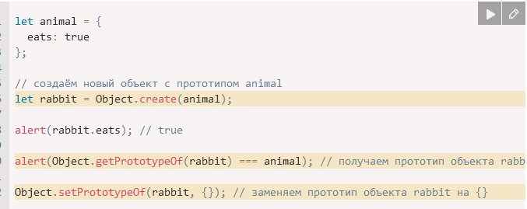

Object.create можно использовать **для** «продвинутого» **клонирования объекта** (с поверхностным копированием свойств), вместо for in:

let clone = Object.create(Object.getPrototypeOf(obj), Object.getOwnPropertyDescriptors(obj));

Движок JS оптимизирован под изменение прототипов только при создании объекта. Последующие изменения могут негативно сказаться на производительности.

**МАССИВЫ**

**Массив –** упорядоченная коллекция данных, в которой каждый элемент определяется своим индексом. В одном массиве могут хранится элементы разных типов.

Массив – это объект, где в качестве ключа выступает числовое значение.

Движок js старается хранить элементы массива в непрерывной области памяти, один за другим. Это ускоряет работу массивов. Поэтому желательно создавать массивы однотипных элементов, не создавать «дыр» и не добавлять нечисловых свойств.

Объявление массива:

* let arr = new Array(1, 2, 3);
* let arr = new Array(5); - пустой массив длины 5
* let arr = [1, 2, 3];

Получить элемент можно по его индексу (нельзя использовать отрицательные):



Таким же образом можно заменять и даже добавлять элементы.

**Свойства:**

* **length –** размер массива (число элементов). Его можно перезаписать вручную.

**Методы:**

* **arr.at(index)** – новый метод, который поддерживает отрицательные индексы.
* **arr.push(val…)**  - добавить элемент в конец.
* **arr.pop() –** удаляет последний элемент и возвращает его.
* **arr.shift() –** удаляет первый элемент массива, возвращает его, и сдвигает остальные элементы на одну ячейку влево.
* **arr.unshift(val…) –** добавляет элемент в начало, остальные элементы смещаются вправо.
* **arr.toString() –** возвращает строку со списком элементов, разделенных запятыми. Пустой массив возвращает пустую строку. Этот метод используется когда нужно привести массив к примитиву.
* **arr.splice(index[, deleteCount, elem1, ..., elemN]) –** начиная с позиции index, удаляет deleteCount элементов и вставляет elem1, …, elemN на их место. Возвращает массив из удаленных элементов.
* **arr.slice([start], [end]) –** возвращает новый массив, в который копирует элементы, начиная с индекса start и до end (не включая end). Вызвав его без аргументов скопируется весь массив.
* **arr.concat(arg1, arg2...)** – создает новый массив, в который добавляет дргуие элементы. Добавлять можно как обычные элементы, так и массивы. Из массива копируются все элементы. Обычный объект может копироваться как массив (поэлементно) если у него есть свойство **Symbol.isConcatSpreadable**.
* **Arr.forEach(func) –** позволяет перебрать все элементы и выполнить над ними указанное действие.
* **arr.indexOf(item, from) -** ищет item, начиная с индекса from, и возвращает индекс, на котором был найден искомый элемент, в противном случае -1.
* **arr.lastIndexOf(item, from) –** то же самое, но ищет последнее вхождение.
* **arr.includes(item, from) –** ищет item, начиная с индекса from, и возвращает true, если поиск успешен.
* **arr.find(func) –** найти первый элемент, удовлетворяющий условию. Если не найдено, возвращает undefind/
* **arr.findIndex(func) –** как и find, только возвращает индекс. Если не найден -1.
* **arr.filter(func) –** возвращает массив элементов, удовлетворяющих условию.
* **arr.map(func) –** вызывает функцию для каждого элемента и возвращает массив результатов выполнения этой функции.
* **arr.sort(func) –** сортирует массив. Он возвращает отсортированный массив, но обычно возвращаемое значение игнорируется, так как сортируется сам arr. По умолчанию элементы сортируются как строки.
* **arr.reverse(func) –** меняет порядок элементов в массиве на обратный.
* **str.split(delim) –** разбивает строку на массив по заданному разделителю
* **arr.join(glue) –** создает строку из элементов массива вставляя между ними указанный разделитель.
* **arr.reverse() –** меняет порядок элементов на обратный.
* **arr.join(glue) –** создает строку из элементов массива с разделителем glue.
* **arr.reduce() –** используется для вычисления единого значения на основе массива. Передаваемая функция принимает 2 параметра, аккумулятор и очередной элемент массива.  
    
  Если не указать начальное значения аккумулятора, то в качестве него будет взят первый элемент массива. Начальное значение следует указывать если массив может быть пустой, чтобы не произошло ошибки.
* **arr.some(fn) –** возвращает true если хотя бы один из элементов массива соответствует условию.
* **arr.every(fn) –** возвращает true если все элементы массива соответствуют условию.
* **arr.flatMap(fn) –** аналогичен map, но одно значение может быть преобразовано в несколько.
* **arr.fill(value, start, end) –** заполняет массив повторяющимися value, начиная с индекса start и заканчивая end.
* **arr.copyWithin(target, start, end) –** копирует свои элементы, начиная со start и заканчивая end в собственную позицию **target**.
* **Array.isArray(arr) –** проверить, является ли переданное значение массивом.
* **Array.from –** создает новый массив из массивоподобного или итерируемого объекта.

Для перебора массива можно использовать обычный for, либо специальный вариант – **for..of**.

**for..of** в отличии от for..in выполняет перебор только числовых свойств.

**SET**

**Set -** это множество уникальных значений без ключей. Создать Set можно через new Set() и если в него будет передан какой-то итерируемый объект (обычно это массив), то копирует его значение в новый Set.

* Add(value) – добавляет новое значение, но если оно уже есть, то ничего не делает. Возвращает тот же объект, к которому был применен метод.
* Delete(value) – удаляет значение и возвращает true/false в зависимости от успешности выполнения.
* Has(value) – проверяет на наличие значения.
* Clear() – очищает от всех элементов.
* Size – возвращает текущее количество элементов.

Перебрать можно с помощью for..of, forEach.

Set имеет все те же встроенные методы, что и Map.

WeakSet, также как и WeakMap является дополнительным хранилищем данных и имеет те же ограничения.

**MAP**

Это коллекция ключ-значение, при этом ключи могут быть любого типа. Создать новую коллекцию можно через new Map();

* Set(key, value) – записывает по key значение value.
* Get(key) – возвращает значение по ключу или undefined, если ключа нет.
* Has(key) – проверяет на наличие ключа.
* Delete(key) – удаляет элемент по ключу.
* Clear() – очищает коллекцию от всех элементов.
* Size – возвращает текущее количество элементов.

Map может использовать объекты в качестве ключей. Также при сравнении ключей, коллекция использует алгоритм, похожий на ===, но NaN = NaN.

Для перебора Map используются 3 метода:

* Keys() – возвращает итерируемый объект по ключам.
* Values() – возвращает итерируемый объект по значениям.
* Entries() - возвращает итерируемый объект по парам ключ-значение (используется по умолчанию в for..of).

В отличии от object, в map перебор происходит в том же порядке, в каком происходило добавление элементов. Также map имеет встроенный метод forEach. https://learn.javascript.ru/array-methods#perebor-foreach

Получение map из object:

let map = new Map(Object.entries(obj));

Получение object из map:

let obj = Object.fromEntries(map.entries());

В WeakMap ключи должны быть объектами, а не примитивами. Если на такой ключ нет ссылок извне, то он удалится сборщиком мусора. Он не поддерживает keys(), values(), entries().

В основном, WeakMap используется как дополнительное хранилище данных или для кэширования.

**ЗАМЫКАНИЯ. ЛЕКСИЧЕСКОЕ ОКРУЖЕНИЕ**

У каждой выполняемой функции, блока кода и скрипта есть связанный с ним объект, называемый **лексическим окружением** (**LexicalEnviroment**).

Оно состоит из двух частей:

* 1. **Enviroment Record -**  объект, в котором как свойства хранятся все локальные переменные (а также некоторая другая информация, такая как значение this).
  2. **Ссылка на внешнее лексическое окружение.**

"Переменная" – это просто свойство специального внутреннего объекта: Environment Record. «Получить или изменить переменную», означает, «получить или изменить свойство этого объекта».

Вручную мы не можем изменять этот объект с помощью кода. Этим занимается сам движок js, а также оптимизацией этого объекта (удалением неиспользуемых переменных и т.п.)

**Глобальное лексическое окружение –** связанно со всем скриптом. Ссылка на внешнее окружение у него null.

Переменные попадают в лексическое окружение, когда выполнение скрипта доходит до их инициализации. Функции объявленные с помощью function declaration попадают в лексическое окружение сразу, после его создания, независимо от того где они объявлены (поэтому мы можем вызывать функцию до ее определения).

**При запуске функции** для нее автоматически **создается лексическое окружение**, для хранения локальных переменных и параметров вызова.

**Поиск переменной** поочередно выполняется **сначала во внутреннем, потом во внешнем** окружении и т.д. до глобального.

Каждый раз **при вызове функции создается новое лексическое окружение**, со своими, специфичными для этого вызова переменными и параметрами.

**Вложенная функция** – функция, которая создается внутри другой функции. Она имеет доступ к лексическому окружению внешней.

Все функции при создании получают скрытое свойство **[[Environment]]**, которое ссылается на лексическое окружение места, где они были созданы. Таким образом при вызове функции и создании ее лексического окружения, ссылка на внешнее окружение берется из переменной [[Environment]].

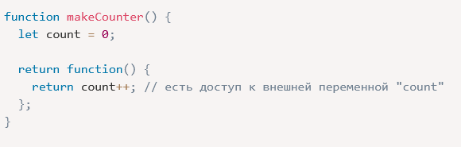

В большинстве случаев, объект лексического окружения существует до того момента, пока есть функция, которая может его использовать.

**Замыкание –** это функция, которая запоминает внешние переменные и может получать к ним доступ. В JS все функции изначально являются замыканиями (кроме созданных с помощью new Function())

В функциях созданных через new Function() внешнее окружение всегда является глобальным.

Лексическое окружение создается для любого блока кода: if, for, while, любой блок кода в {}.

У каждой итерации цикла свое лексическое окружение.

**КОНТЕКСТ THIS**

Для доступа к информации внутри объекта метод может использовать ключевое слово **this.**

Грубо говоря **this** – это объект перед точкой, который используется для вызова метода.

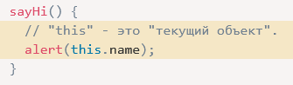

This **не является фиксированным.**  Значение this вычисляется во время выполнения кода, в зависимости от контекста.

Его можно использовать в любой функции, даже если это не метод объекта.

В строгом режиме в таком коде **this** будет являться **undefind.**

В нестрогом режиме значением **this** в таком случае будет **глобальный объект** (window в браузерe).

У **стрелочных функций нет this.** Он берется из внешней функции (в принципе как и любая переменная которой нет в локальном окружении). При вызове стрелочной функции можно сказать что контекст перебрасывается на ступеньку выше.

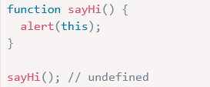

**func.call(context, …args)** – специальный встроенный метод функции, который позволяет вызывать функцию, явно устанавливая this.

Он запускает функцию func, используя первый аргумент в качестве this, а последующие как ее аргументы.

**func.apply(context, args) –** аналогичен call, но принимает аргументы не по одному, а в виде псевдомассива.

При передаче методов объекта в качестве колбэков, например для setTimeout, возникает известная проблема – **потеря this.**

Метод setTimeout в браузере имеет особенность: он устанавливает this=window для вызова функции.

**Решения:**

1. **Обернуть вызов в анонимную функцию, сделав замыкание**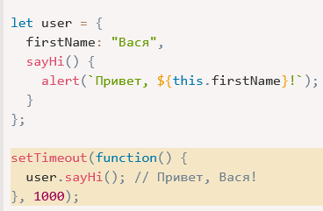
2. **Привязать контекст с помощью bind**

**let boundFunc = func.bind(context)** – является особый экзотический объект, который вызывается как функция и прозрачно передает вызов в func, при этом устанавливая this=context. Вызов boundFunc подобен вызову func с фиксированным this.  
При этом this не изменится, даже если выполнит функцию с помощью call, и передать в качестве контекста другой объект. Такая привязка называется **жесткой**.

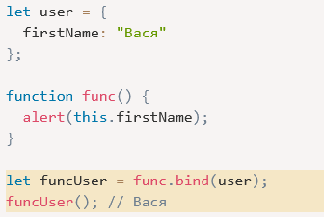

C помощью bind можно так же **привязать аргументы**.



Если указать не все аргументы, то оставшиеся не будут привязаны.